Tiết 7 Ngày soạn: 10/10/2025
Ngày dạy: 22/10/2025

CHỦ ĐỀ 3. ĐẠO ĐỨC, PHÁP LUẬT VÀ VĂN HÓA TRONG MÔI TRƯỜNG SỐ

BÀI 4: ĐẠO ĐỨC VÀ VĂN HÓA TRONG SỬ DỤNG CÔNG NGHỆKĨ THUẬT SỐ
I. MỤC TIÊU
1. Mục tiêu
Sau bài học này, HS sẽ:
- Nhận biết và giải thích được một số biểu hiện vi phạm đạo đức và pháp luật, biểu thiếu văn hóa khi sử dụng công nghệ kĩ thuật số.
2. Năng lực
Năng lực chung:
- Giao tiếp và hợp tác: Sử dụng ngôn ngữ tin học kết hợp với ngôn ngữ thông thường để biểu đạt, giải thích các nội dung tin học; trao đổi, thảo luận để thực hiện các nhiệm vụ học tập.
- Giải quyết vấn đề và sáng tạo: Sử dụng các kiến thức đã học ứng dụng vào thực tế, tìm tòi, phát hiện giải quyết các nhiệm vụ trong cuộc sống.
- Tự chủ, tự học: Chủ động trong việc tìm hiểu kiến thức và hoàn thành bài tập.
Năng lực riêng:
- Bảo đảm được các sản phẩm số do bản thân tạo ra thể hiện được đạo đức, tính văn hóa và không vi phạm pháp luật.
- Hiểu và ứng xử có văn hóa trong thế giới ảo, khi sử dụng công nghệ kĩ thuật số.
3. Phẩm chất
- Trung thực và có trách nhiệm khi sử dụng công nghệ kĩ thuật số và tạo sản phẩm số (không sử dụng các thông tin không có bản quyền khi tạo sản phẩm số,...).
- Cẩn thận, chính xác, phát huy ý thức chủ động và bồi dưỡng sự tự tin, hứng thú trong việc học.
II. THIẾT BỊ DẠY HỌC VÀ HỌC LIỆU
1. Đối với giáo viên
- SGK, SGV, SBT Tin học 8.
- Máy tính, máy chiếu.
- Phiếu học tập.
- Hình ảnh, video, bài báo, một vài ví dụ về sản phẩm kĩ thuật số.
2. Đối với học sinh
- SGK, SBT Tin học 8.
- Hình ảnh, video,... về sản phẩm kĩ thuật số do chính mình tạo ra (nếu có).
III. TIẾN TRÌNH DẠY HỌC
A. HOẠT ĐỘNG KHỞI ĐỘNG
a. Mục tiêu: HS nhận ra những biểu hiện vi phạm khi sử dụng công nghệ số thông qua một số tình huống cụ thể.
b. Nội dung: HS đọc thông tin, thảo luận nhóm trong thời gian 10 - 15 phút và trình bày trước lớp.
c. Sản phẩm học tập: Câu trả lời của HS sau khi thảo luận nhóm, câu trả lời hướng tới việc HS nhận biết được đúng, sai.
d. Tổ chức thực hiện:
Bước 1: GV chuyển giao nhiệm vụ học tập
- GV chia lớp thành các nhóm 3 - 4 HS.
- GV đưa ra hai tình huống cụ thể về việc ứng xử khi sử dụng công nghệ kĩ thuật số:
Khoa chia sẻ cho An bức ảnh ruộng bậc thang mà mình đã chụp.

+ Trường hợp 1: An không hỏi ý kiến Khoa, tự mình chỉnh sửa bức ảnh và sử dụng làm nền cho ảnh của mình rồi đưa lên trang cá nhân trên mạng xã hội. An viết chú thích cho bức ảnh: Thật tuyệt khi được đến thăm nơi này.
+ Trường hợp 2: An xin phép Khoa, chỉnh sửa lại bức ảnh cho đẹp hơn rồi đưa lên trang cá nhân trên mạng xã hội. An viết chú thích cho bức ảnh: Đất nước ta thật là đẹp (người chụp Lê Khoa).
- GV đặt câu hỏi: Theo em, An nên làm theo cách nào? Vì sao?
- GV yêu cầu các nhóm thảo luận và trình bày câu trả lời của mình.
Bước 2: HS thực hiện nhiệm vụ học tập
- Các nhóm HS đọc các tình huống và tiếp nhận yêu cầu.
- Các nhóm thảo luận.
- GV hướng dẫn, hỗ trợ HS (nếu cần thiết).
Bước 3: Báo cáo kết quả hoạt động và thảo luận
- Các nhóm trình bày câu trả lời của mình: An nên làm theo cách 2. Vì cách làm này thể hiện sự trung thực và tôn trọng tác giả của bức ảnh.
- GV yêu cầu HS khác lắng nghe, nhận xét, bổ sung.
Bước 4: Đánh giá kết quả, thực hiện nhiệm vụ học tập
- GV đánh giá, nhận xét.
- GV dẫn dắt HS vào bài học: Hai trường hợp ứng xử của bạn An đều rất phổ biến trên mạng, quen thuộc với chúng ta. Hàng ngày, các em đã có thể làm như trường hợp 1 mà không hề biết là mình đã làm không đúng, không trung thực. Bài học ngày hôm nay sẽ giúp chúng ta nhận biết được một số biểu hiện vi phạm đạo đức và pháp luật khi sử dụng công nghệ kĩ thuật số – Bài 4: Đạo đức và văn hóa trong sử dụng công nghệ kĩ thuật số.
B. HOẠT ĐỘNG HÌNH THÀNH KIẾN THỨC
Hoạt động 1: Biểu hiện vi phạm khi sử dụng công nghệ kĩ thuật số
a. Mục tiêu: HS nhận biết và nêu được những biểu hiện vi phạm đạo đức và pháp luật, biểu hiện thiếu văn hóa khi sử dụng công nghệ kĩ thuật số.
b. Nội dung: GV trình bày vấn đề; HS đọc thông tin SGK trang 18, 19 và thực hiện nhiệm vụ.
c. Sản phẩm học tập: HS chia sẻ trước lớp một vài biểu hiện thiếu văn hóa khi sử dụng công nghệ kĩ thuật số.
d. Tổ chức hoạt động:
HOẠT ĐỘNG CỦA GV - HS | DỰ KIẾN SẢN PHẨM
Bước 1: GV chuyển giao nhiệm vụ học tập  - GV chia lớp thành các nhóm (nhóm đôi hoặc nhóm 5 - 6 HS).  - GV cho các nhóm hoàn thành yêu cầu trong Hoạt động 1 SGK trang 18:  Từ hiểu biết của em, hãy thảo luận với các bạn về một vài biểu hiện vi phạm đạo đức và pháp luật hay biểu hiện thiếu văn hóa khi sử dụng công nghệ kĩ thuật số.  - GV yêu cầu HS đọc thông tin SGK trang 18 và so sánh với câu trả lời ở Hoạt động 1. Từ đó, HS có thể bổ sung thêm những hiểu biết, trải nghiệm của mình đối với các hành vi vi phạm đạo đức, pháp luật hay biểu hiện thiếu văn hóa khi sử dụng công nghệ kĩ thuật số.  - GV chiếu thêm một số bài báo, video về các hành vi và tác hại đối với việc vi phạm đạo đức, pháp luật hay biểu hiện thiếu văn hóa khi sử dụng công nghệ kĩ thuật số.  + Một số bài báo:  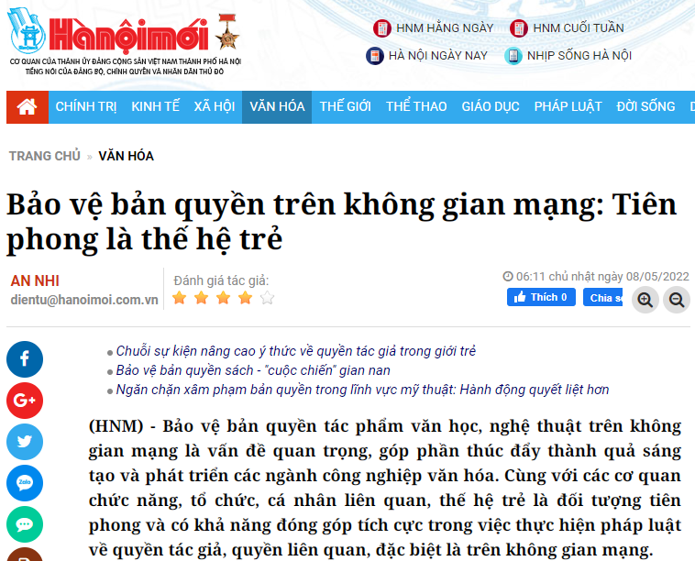  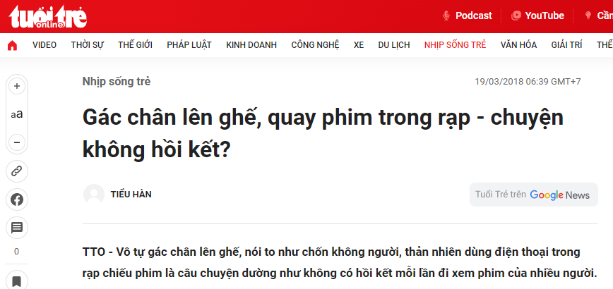  + Video: https://youtu.be/Zax6W1ZoHWo  - GV chiếu hình ảnh và nhấn mạnh: Hành vi quay video rồi phát tán lên mạng hay phát trực tiếp (livestream) lên mạng các vụ bạo lực học đường, đưa thông tin cá nhân của người khác lên mạng khi chưa được phép đều là các hành vi vi phạm đạo đức, pháp luật, thiếu văn hóa. Đó là các hành vi mà các em HS rất dễ vô tình mắc phải.  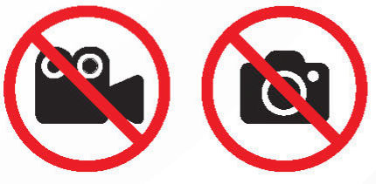  - GV yêu cầu HS đọc và ghi nhớ 3 điều lưu ý để tránh vi phạm bản quyền dù cố ý hay không cố ý.  - Trong đó, GV giải thích thêm cho HS, điều thứ ba (hầu hết thông tin trên Internet đều có bản quyền) không phải ai cũng biết. Nhiều người (kể cả những người có hiểu biết nhất định) vẫn vô tư sử dụng các thông tin trên mạng mà không để ý gì đến bản quyền.  - GV cho HS đọc và trả lời nhanh Câu hỏi SGK trang 19 để củng cố kiến thức:  1. Hành động nào sau đây không vi phạm đạo đức và pháp luật?  A. Đăng tải thông tin sai sự thật lên mạng.  B. Cố ý nghe, ghi âm trái phép các cuộc nói chuyện.  C. Tặng đĩa nhạc có bản quyền em đã mua cho người khác.  D. Tải một bài trình chiếu của người khác từ Internet và sử dụng như là của mình tạo ra.  2. Nêu một vài hành động chưa đúng của em khi sử dụng công nghệ kĩ thuật số mà em đã mắc phải. Nêu cách em sẽ phòng tránh hoặc từ bỏ vi phạm.  Bước 2: HS thực hiện nhiệm vụ học tập  - HS thảo luận để tìm ra các biểu hiện vi phạm.  - HS đọc thông tin SGK và so sánh với câu trả lời ở Hoạt động 1.  - HS quan sát các bài báo, theo dõi video.  - HS trả lời câu hỏi củng cố kiến thức.  - GV hướng dẫn, theo dõi, hỗ trợ HS (nếu cần thiết).  Bước 3: Báo cáo kết quả hoạt động và thảo luận  - GV mời đại diện nhóm chia sẻ trước lớp các biểu hiện vi phạm đạo đức và pháp luật, biểu hiện thiếu văn hóa khi sử dụng công nghệ kĩ thuật số.  - Các nhóm trình bày kết quả Hoạt động 1 sau khi thảo luận nhóm.  - HS xung phong trả lời nhanh đáp án câu hỏi củng cố kiến thức.  - GV mời đại diện HS khác nhận xét, bổ sung.  Bước 4: Đánh giá kết quả, thực hiện nhiệm vụ học tập  - GV đánh giá, nhận xét, chuẩn kiến thức.  - GV chuyển sang nội dung mới. | 1. Biểu hiện vi phạm khi sử dụng công nghệ kĩ thuật số  - Hoạt động 1: Một số biểu hiện có thể là:  + Dùng phần mềm bẻ khóa;  + Mua đĩa nhạc lậu (đĩa nhạc được sao chép lại, không có bản quyền);  + Sao chép các hình ảnh, bài hát từ trên mạng mà chưa xin phép tác giả...  - Hoạt động đọc: Một số biểu hiện vi phạm đạo đức, pháp luật hay thiếu văn hóa khi sử dụng công nghệ kĩ thuật số:  + Quay phim trong rạp chiếu phim.  + Chụp ảnh ở nơi không cho phép.  + Ghi âm trái phép các cuộc nói chuyện.  + Tải về máy tính cá nhân các tệp bài hát, video có bản quyền để sử dụng mà chưa được phép.  + Sao chép thông tin từ một trang web và coi đó của mình.  + Sử dụng phần mềm bẻ khóa.  + Phát trực tiếp hoặc chia sẻ các vụ bạo lực học đường. Đưa lên mạng thông tin cá nhân của người khác mà chưa được phép.  + Tham gia, chia sẻ, quảng cáo cho các trang web cổ vũ bạo lực, đánh bạc...  - Kết luận: Ba điều cần lưu ý để tránh các vi phạm khi sử dụng công nghệ kĩ thuật số:  + Tìm hiểu thông tin, trang bị cho mình những kiến thức cần thiết.  + Chỉ sử dụng những sản phẩm số khi có sự cho phép của tác giả hoặc có bản quyền sử dụng.  + Hầu hết thông tin trên Internet là có bản quyền.  Câu hỏi:  1. Đáp án C.  2. Một vài hành động chưa đúng có thể là:  + Tải các bản nhạc, phim không có bản quyền.  + Tải về và cài đặt các phần mềm bẻ khóa được chia sẻ trên mạng.  + Thu âm, quay video ở những nơi không được phép.
Hoạt động 2: Tuân thủ những quy định về đạo đức, văn hóa và pháp luật khi tạo ra sản phẩm số
a. Mục tiêu: HS bảo đảm được các sản phẩm số do bản thân tạo ra thể hiện được đạo đức, tính văn hóa và không vi phạm pháp luật..
b. Nội dung: GV hướng dẫn HS đọc thông tin SGK và hoàn thành Câu hỏi củng cố kiến thức SGK trang 20.
c. Sản phẩm học tập: HS nêu được những quy định về đạo đức, văn hóa và pháp luật khi tạo ra sản phẩm số.
d. Tổ chức hoạt động:
HOẠT ĐỘNG CỦA GV – HS | DỰ KIẾN SẢN PHẨM
Bước 1: GV chuyển giao nhiệm vụ học tập  - GV giới thiệu cho HS một số dạng sản phẩm số mà em có thể tạo ra:  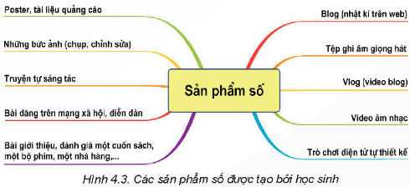  - Với các sản phẩm này, GV có thể cùng HS thảo luận những điều cần thực hiện để đảm bảo tính trung thực, không vi phạm đạo đức, pháp luật, đảm bảo tính văn hóa.  - GV khuyến khích HS nêu thêm các sản phẩm khác và phân loại sản phẩm theo nhóm để dễ nhớ.  - GV chỉ dẫn HS: Đọc thông tin SGK trang 20 và nêu một số điều cần lưu ý trong quá trình tạo sản phẩm số để đảm bảo sản phẩm tạo ra không vi phạm đạo đức, pháp luật và đảm bảo tính văn hóa.  - GV có thể kiểm tra mức độ hiểu của HS bằng câu hỏi: Vì sao cần đảm bảo tính văn hóa, tính đạo đức và tuân thủ pháp luật khi tạo ra các sản phẩm số?  - GV chốt lại kiến thức như trong Hộp kiến thức để HS ghi nhớ.  - GV cho HS thảo luận nhóm đôi, thực hiện Câu hỏi củng cố kiến thức SGK trang 20:  Em có cảnh báo và lời khuyên gì với bạn trong mỗi tình huống dưới đây?  a) Bạn em quay video các bạn trong lớp có hành vi bạo lực và đăng lên mạng xã hội.  b) Một người bạn sử dụng ảnh em chụp để tham gia một cuộc thi ảnh nhưng chưa có sự đồng ý của em.  Bước 2: HS thực hiện nhiệm vụ học tập  - HS theo dõi, lắng nghe GV giới thiệu kiến thức.  - HS nghiên cứu thông tin SGK và thực hiện yêu cầu.  - GV hướng dẫn, theo dõi, hỗ trợ HS (nếu cần thiết).  Bước 3: Báo cáo kết quả hoạt động và thảo luận  - Đại diện nhóm xung phong trình bày kết quả hoạt động.  - GV mời HS khác nhận xét, bổ sung.  Bước 4: Đánh giá kết quả, thực hiện nhiệm vụ học tập  - GV đánh giá, nhận xét, chuẩn kiến thức và kết luận.  - GV chuyển sang hoạt động luyện tập. | 2. Tuân thủ những quy định về đạo đức, văn hóa và pháp luật khi tạo ra sản phẩm số  - Một số điều cần lưu ý trong quá trình tạo sản phẩm số để đảm bảo sản phẩm tạo ra không vi phạm đạo đức, pháp luật và đảm bảo tính văn hóa:  + Luôn trung thực trong quá trình tạo ra sản phẩm số.  + Nên sử dụng thông tin do mình tự tạo (tự quay video, chụp ảnh, viết nội dung...), không sử dụng các thông tin có bản quyền nếu chưa mua hoặc chưa xin phép.  + Nội dung và hình thức của sản phẩm tạo ra không được vi phạm các quy định, chuẩn mực về đạo đức, văn hóa trong xã hội nói chung.  - Kết luận: Cần bảo đảm tính văn hóa, thể hiện được đạo đức và tuân thủ pháp luật khi tạo ra các sản phẩm số, giúp tránh được việc lan truyền thông tin sai trái, đồng thời góp phần tạo ra một xã hội số lành mạnh và hợp pháp.  Câu hỏi: Gợi ý câu trả lời:  a) Em nên khuyên bạn xóa bài đăng trên mạng xã hội vì điều đó thể hiện sự thiếu văn hóa khi sử dụng công nghệ số.  b) Em nên bảo bạn tạm dừng tham gia cuộc thi và khuyên bạn nên hỏi ý kiến của mình trước khi sử dụng.

C. HOẠT ĐỘNG LUYỆN TẬP
a. Mục tiêu: HS củng cố kiến thức đã học về đạo đức, pháp luật và văn hóa trong môi trường số.
b. Nội dung: GV nêu nhiệm vụ, HS trả lời để ôn lại các kiến thức vừa học.
c. Sản phẩm học tập: Câu trả lời của HS.
d. Tổ chức hoạt động:
Nhiệm vụ 1: Chơi trò chơi trắc nghiệm
Bước 1: GV chuyển giao nhiệm vụ học tập
- GV nêu yêu cầu: Khoanh tròn vào đáp án đặt trước câu trả lời đúng
Câu 1. Tìm phát biểu sai. Để tránh các vi phạm khi sử dụng công nghệ kĩ thuật số cần lưu ý:
A. Tìm hiểu thông tin, trang bị cho mình những kiến thức cần thiết.
B. Hầu hết thông tin trên Internet đều có bản quyền.
C. Có thể sử dụng phần mềm bẻ khóa để tiết kiệm chi phí.
D. Chỉ sử dụng những sản phẩm số khi có sự cho phép của tác giả.
Câu 2: Sản phẩm nào dưới đây không phải là sản phẩm số?
A. Trò chơi điện tử tự thiết kế.
B. Những bức ảnh em chụp trong chuyến đi chơi vịnh Hạ Long.
C. Tệp ghi âm giọng hát.
D. Thiệp chúc mừng sinh nhật em viết tay tặng bạn.
Câu 3: Hành động nào sau đây là vi phạm pháp luật?
A. Khách du lịch tự ý quay phim chụp ảnh khu vực quân sự có biển cấm quay phim, chụp ảnh.
B. Sử dụng điện thoại để tìm kiếm đáp án trong giờ kiểm tra.
C. Nói chuyện điện thoại trong phòng đọc của thư viện.
D. Tải tài liệu trên mạng về sau đó gửi cho các bạn cùng lớp tham khảo.
Câu 4: Biểu hiện của tính trung thực trong quá trình tạo ra sản phẩm số là:
A. Dùng ngôn ngữ lịch sự, không dùng hình ảnh giật gân.
B. Không sử dụng thông tin có bản quyền nếu chưa mua hoặc chưa xin phép.
C. Không tiết lộ thông tin cá nhân của người khác.
D. Không sao chép, sửa thông tin của người khác rồi coi là của mình.
Câu 5: Để tạo ra bài trình chiếu giới thiệu về vật nuôi yêu thích, em có thể sử dụng phần mềm nào để hỗ trợ?
A. Microsoft Word.
B. Microsoft Powerpoint.
C. Microsoft Excel.
D. Paint.
Bước 2: HS thực hiện nhiệm vụ học tập
- HS vận dụng kiến thức đã học và trả lời câu hỏi.
- GV hướng dẫn, theo dõi, hỗ trợ HS nếu cần thiết.
Bước 3: Báo cáo kết quả hoạt động và thảo luận
- GV mời đại diện HS trả lời:
Câu 1 | Câu 2 | Câu 3 | Câu 4 | Câu 5
C | D | A | D | B
- GV mời đại diện HS khác nhận xét, bổ sung.
Bước 4: Đánh giá kết quả, thực hiện nhiệm vụ học tập
- GV đánh giá, nhận xét, chuẩn kiến thức.
Nhiệm vụ 2: Trả lời câu hỏi phần Luyện tập SGK trang 20
Bước 1: GV chuyển giao nhiệm vụ học tập
- GV nêu yêu cầu:
Em hãy xác định các hành động dưới đây là vi phạm hay không vi phạm đạo đức, pháp luật và văn hóa khi sử dụng công nghệ kĩ thuật số.
a) Chia sẻ thông tin mua bán động vật hoang dã quý hiếm.
b) Tạo một trang cá nhân để chia sẻ những kinh nghiệm học tập của mình.
c) Quay và lan truyền video bạo lực học đường.
d) Sáng tác một bài thơ về lớp và gửi bạn bè cùng đọc.
e) Tham gia cá cược bóng đá qua Internet.
f) Chia sẻ địa chỉ một website có chứa các bộ phim không có bản quyền sử dụng.
Bước 2: HS thực hiện nhiệm vụ học tập
- HS làm việc cá nhân, dựa vào kiến thức đã học để trả lời câu hỏi.
- GV hướng dẫn, theo dõi, hỗ trợ HS nếu cần thiết.
Bước 3: Báo cáo kết quả hoạt động và thảo luận
- GV mời đại diện HS trình bày trước lớp:
+ Hành động vi phạm: a, c, e, f.
+ Hành động không vi phạm: b, d.
- GV mời đại diện HS khác nhận xét, bổ sung.
Bước 4: Đánh giá kết quả, thực hiện nhiệm vụ học tập
- GV đánh giá, nhận xét, chuẩn kiến thức.
D. HOẠT ĐỘNG VẬN DỤNG
a. Mục tiêu: HS liên hệ kiến thức đã học để tạo một sản phẩm số thể hiện được đạo đức, tính văn hóa và không vi phạm pháp luật.
b. Nội dung: GV nêu nhiệm vụ, HS vận dụng kiến thức đã học và hiểu biết của bản thân để thực hiện nhiệm vụ.
c. Sản phẩm học tập: Sản phẩm số của HS.
d. Tổ chức hoạt động:
Bước 1: GV chuyển giao nhiệm vụ học tập
- GV yêu cầu HS về nhà thực hiện bài tập sau: Em hãy tạo ra một sản phẩm số theo cách sáng tạo để hướng dẫn các bạn hiểu đúng về việc sử dụng công nghệ kĩ thuật số. Em hãy đảm bảo sản phẩm của mình thể hiện được đạo đức, tính văn hóa và không vi phạm pháp luật nhé.
- GV khuyến khích và động viên để HS tạo sản phẩm và chia sẻ suy nghĩ của mình. GV có thể gợi ý một số chủ đề và hình thức của sản phẩm số mà HS có thể tạo, ví dụ:
+ Bài trình chiếu về chủ đề đạo đức và văn hóa trong sử dụng công nghệ số.
+ Video phỏng vấn các bạn trong lớp, trong trường về các hành vi mà các bạn vô tình hay cố ý vi phạm hoặc nhìn thấy các bạn khác vi phạm
+ Bài viết đăng trên mạng xã hội về việc sử dụng công nghệ kĩ thuật số thế nào cho đúng.
- GV sắp xếp thời gian (nếu có thể) để các em trình bày sản phẩm số của mình trước lớp.
Bước 2: HS thực hiện nhiệm vụ học tập
- HS vận dụng kiến thức đã học, hiểu biết thực tế của bản thân để hoàn thành bài tập.
- GV hướng dẫn, theo dõi, hỗ trợ HS nếu cần thiết.
Bước 3: Báo cáo kết quả hoạt động và thảo luận
- GV cho HS báo cáo kết quả hoạt động vào tiết sau.
- GV mời đại diện HS khác nhận xét, bổ sung.
Bước 4: Đánh giá kết quả, thực hiện nhiệm vụ học tập
- GV đánh giá, nhận xét, chuẩn kiến thức, kết thúc tiết học.
E. HƯỚNG DẪN VỀ NHÀ:
- Ôn lại kiến thức đã học.
- Hoàn thành bài tập vận dụng.
- Làm bài tập Bài 4 trong Sách bài tập Tin học 8.
- Đọc và tìm hiểu trước Bài 5 - Sử dụng bảng tính giải quyết bài toán thực tế.

